GÉOMÉTRIE PLANE
- Uniquement STD2A -

Partie 1 : Polygones réguliers

Le mot « polygone » vient de « poly » pour signifier « plusieurs » et gonia « angle, coin ». On retrouve ce dernier dans « genou » mais aussi dans les villes côtières de Gênes ou Genève très proches de côtes formant un angle.

Définition : Un polygone régulier est un polygone inscrit dans un cercle dont tous les côtés ont la même longueur.

O
120°
O
90°
O
72°
O
45°
O
60°

Triangle équilatéral Carré Pentagone régulier Hexagone régulier Octogone régulier

Les angles marqués sur les polygones sont appelés « angle au centre ».

Propriété : Si un polygone régulier possède n côtés alors ses angles au centre sont tous égaux et mesurent $\frac{360°}{n}$.

Partie 2 : Transformations du plan

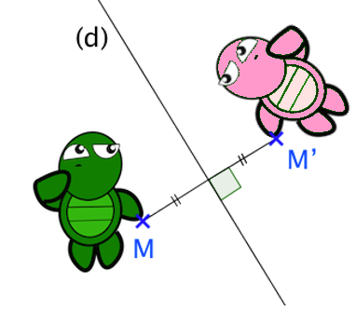
1) Symétrie axiale

Vidéo https://youtu.be/sRcgsiPeIq4

Une symétrie axiale transforme une figure par effet miroir par rapport à l’axe de symétrie.

M’ est l’image de M par la symétrie d’axe (d) :
- [MM’] est perpendiculaire à (d),
- M et M’ sont à égale distance de (d).

Remarque : (d) est la médiatrice de [MM’].

2) Symétrie centrale

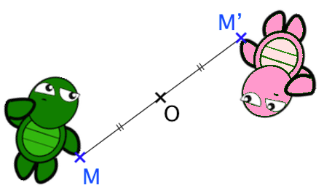
Vidéo https://youtu.be/gQZIWxzOfaE

Une symétrie centrale fait tourner une figure autour d’un point en effectuant un demi-tour.

M’ est l’image de M par la symétrie de centre O :
- M, O et M’ sont alignés,
- MO = OM’.

Remarque : O est le milieu de [MM’].

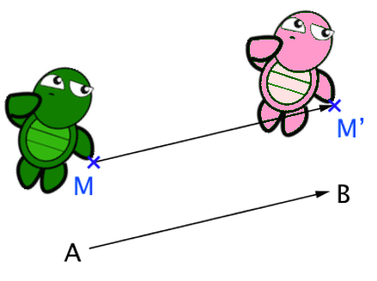
3) Translation

Vidéo https://youtu.be/YzG5ZP9Kp6k
Vidéo https://youtu.be/chYUBSVEoFo

Une translation fait glisser une figure selon une flèche.
Cette flèche définie une direction, un sens et une longueur.

M’ est l’image de M par la translation qui envoie A en B.

Remarque : ABM’M est un parallélogramme.

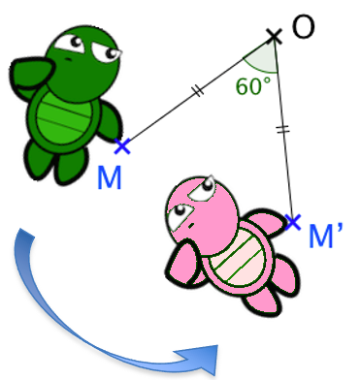
4) Rotation

Une rotation fait tourner une figure autour d’un point selon un angle.

M’ est l’image de M par la rotation de centre O et d’angle 60° dans le sens inverse des aiguilles d’une montre :
- $\hat{MOM^{'}}=60°$
- MO = OM’

Remarques :
- Appliquer une rotation sur une figure, c’est faire tourner la figure autour d’un centre selon un angle donné et dans un sens donné.
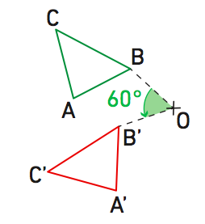
- Une rotation d’angle 180° est une symétrie centrale.
- L’image du point O par une rotation de centre O est le point O lui-même.

Méthode : Construire l’image d’une figure par une rotation
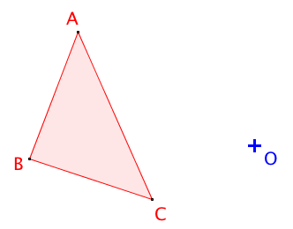
Vidéo https://youtu.be/xd_-KzMmjwI
Vidéo https://youtu.be/_lr-qTQVtCg

Construire l’image du triangle ABC par la rotation
de centre O et d’angle 60° dans le sens des aiguilles
d’une montre.

Correction

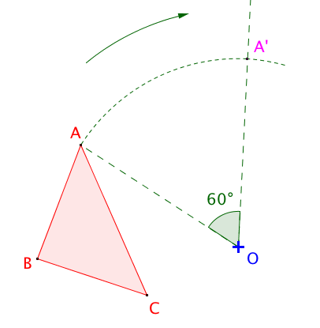
On commence par construire l’image du
point A :
Pour cela, on trace un angle de sommet O
et de mesure 60° en partant de [OA] et en
tournant dans le sens des aiguilles d’une
montre.
Le point A’ est tel que OA = OA’.

On refait de même pour tracer les
images des points B et C :
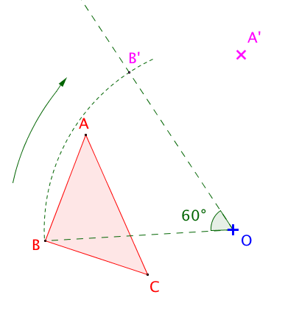

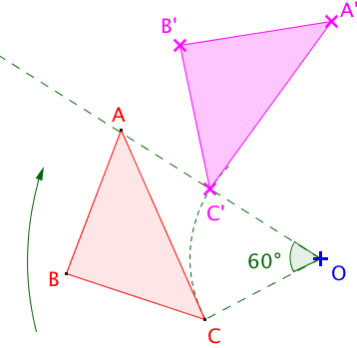
On obtient ainsi l’image A’B’C’ du triangle
ABC par la rotation :

Partie 3 : Règles classiques de géométrie

1) Formules d’aire
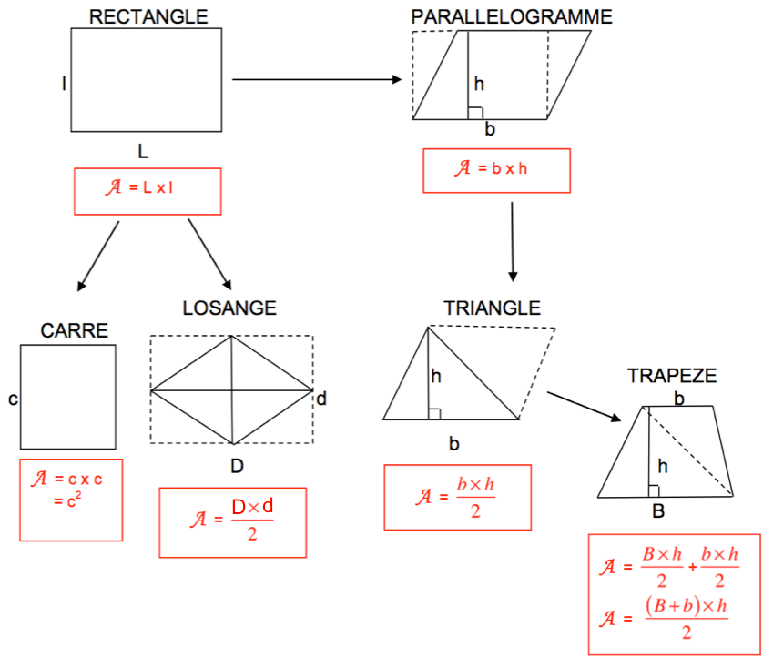
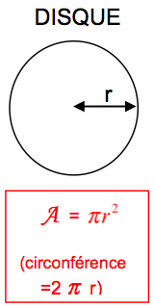

2) Trigonométrie dans le triangle rectangle

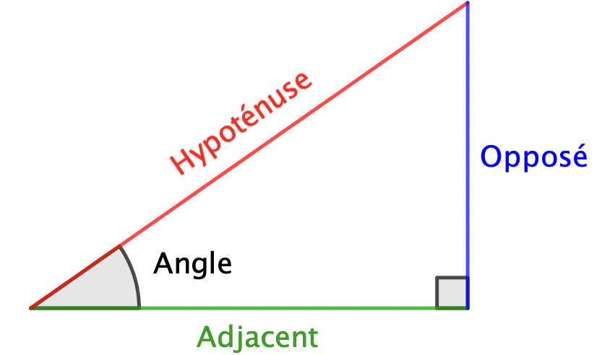
Dans un triangle rectangle, on a :
$$cos⁡(Angle)=\frac{Adjacent}{Hypoténuse}$$

$$sin⁡(Angle)=\frac{Opposé}{Hypoténuse}$$

$$tan⁡(Angle)=\frac{Opposé}{Adjacent}$$

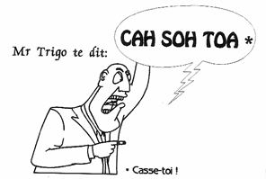
Petit truc pour mémoriser les formules :
cah soh toa*
M. Trigo te dit :
* Casse-toi !

3) Configuration de Pythagore

Un triangle rectangle est un triangle dont le carré de l’hypoténuse est égal à la somme des carrés des deux autres côtés.
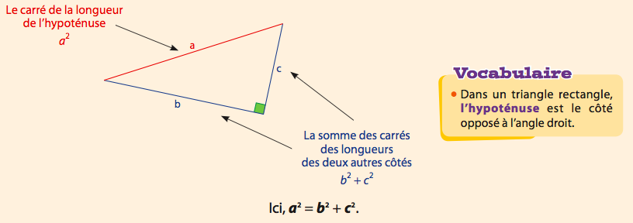

4) Configuration de Thalès

B’
C’
A
B
C
Dans les configurations suivantes où (B’C’)//(BC)
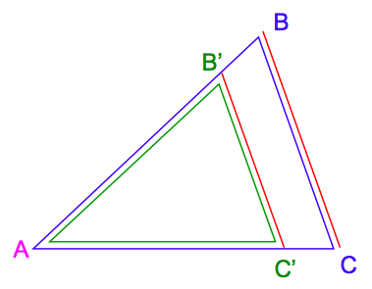
on a : $$\frac{AB'}{AB}= \frac{AC^{'}}{AC}=\frac{B'C'}{BC}$$

M
5) Tangente à un cercle

Vient du latin « tangere » = toucher

C’est une droite qui « touche » le cercle en un point et un seul.

Propriété :
O
C
M
La tangente en M au cercle C est perpendiculaire
au rayon en ce point.

Partie 4 : Frises et pavages

1) Frises

Définition : Une frise est formée de la répétition d’une même figure par translation.
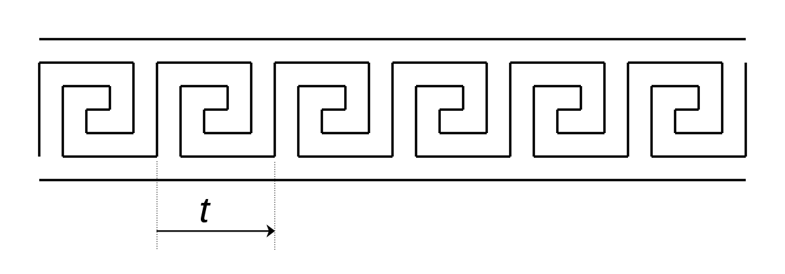
Exemple :

2) Pavages

Définition : Un pavage est formé de la répétition d’une même figure par translation, rotation ou symétrie.
Le pavage ne présente aucun espace libre.
Les figures ne se chevauchent pas.

Exemples :
Les 14 pavages connus par pentagones

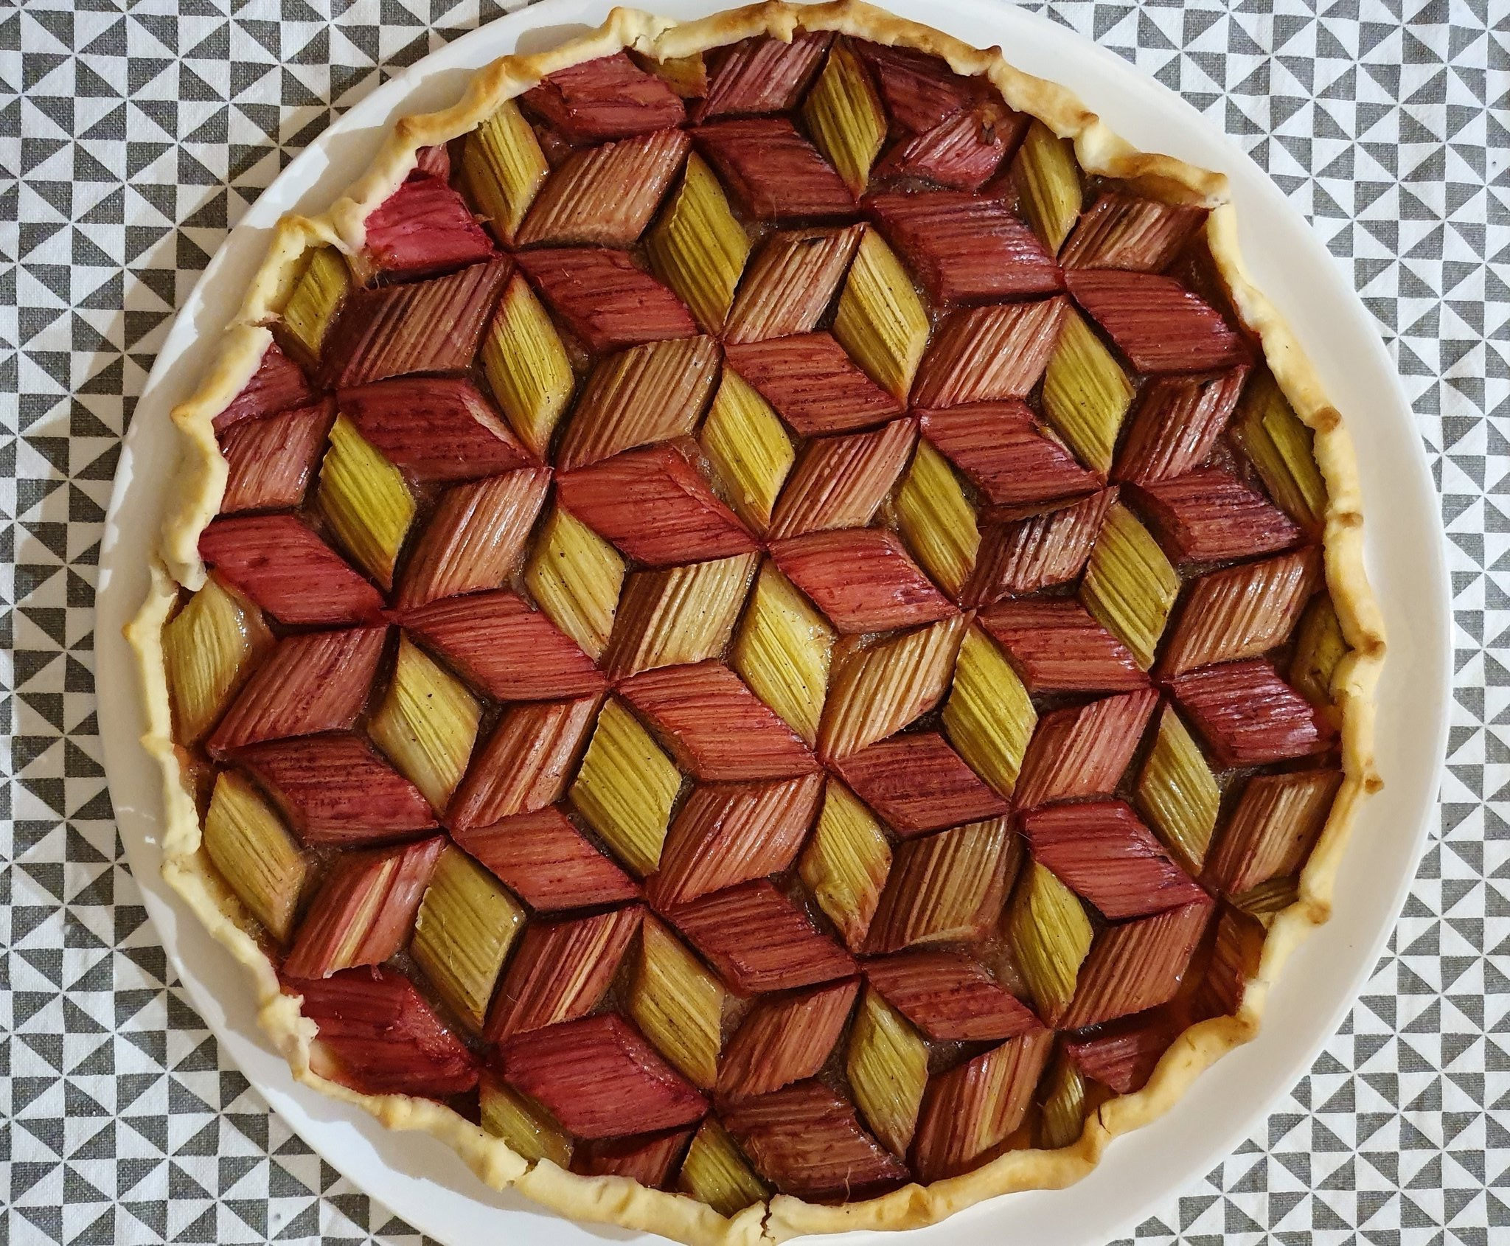

Et voici un bel exemple de pavage…
pâtissier !
Hors du cadre de la classe, aucune reproduction, même partielle, autres que celles prévues à l'article L 122-5 du code de la propriété intellectuelle, ne peut être faite de ce site sans l'autorisation expresse de l'auteur.
www.maths-et-tiques.fr/index.php/mentions-legales

